Liceo Particular Mixto San Felipe

Unidad Técnico Pedagógica

Enseñanza Básica

**GUÍA DE TRABAJO**

**RELIGIÓN 1°-2° Básico Mes de Abril 2020**

|  |  |
| --- | --- |
| **Objetivo** | Conocer el significado del Autoestima y Obediencia |
| **Instrucciones** | Leerle los conceptos. Completar actividad 1 , 2 y 3 con la ayuda de un adulto. |
| **Descripción del Aprendizaje** | Identifican y caracterizan el valor del Autoestima y la Obediencia |
| **Ponderación de la Guía** | 15% |
| **Correo del docente para consultas** | [mramos@liceomixto.cl](mailto:mramos@liceomixto.cl) jvillarroel@liceomixto.cl |

**LA AUTOESTIMA**

**La autoestima es la capacidad de quererse y de estimarse a uno mismo….así puedes lograr tus propias metas**

**Trabaja Solito…1.- Elije la imagen según tu sexo, complétala con tus ojos, colorea tono de piel etc.**

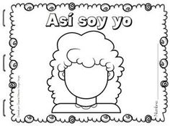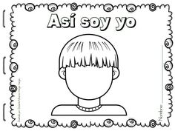

**LA OBEDIENCIA**

La obediencia es ese valor que nos lleva a **escuchar con atención y a cumplir con responsabilidad** todas aquellas indicaciones u órdenes que puedan darnos nuestros padres, familiares u otras personas significativas.

**Trabaja Solito**

2.-Pinta las vocales que aparecen en la palabra obediencia

**O B E D I E N C I A**

3.- Colorear sólo la actitud de obediencia

